Abschluss-Bericht Betreuer
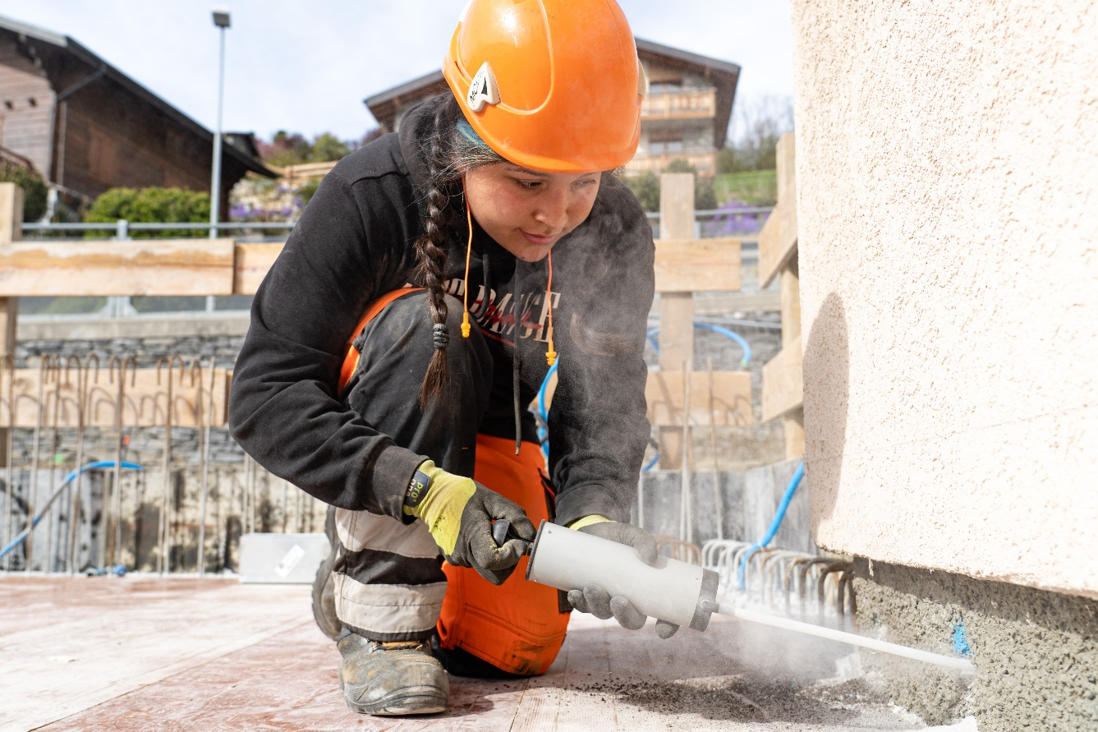

[Jahr]
Vorname Name
[Firmenname]
[Datum]
- EINLEITUNG
      - Personalien / Motivation / Erwartungen Firma
        - Personalien der/des Lernenden
- Wie ist der Vorname, Name?
- Wie alt ist die/der Lernende?
- Welche Schule und Klasse besucht sie/er?
- In welchem Bereich wurde die Schnupperlehre absolviert? (z.B. im Hochbau als Maurer)

Notizen:
________________________________________________________________________
________________________________________________________________________
________________________________________________________________________
________________________________________________________________________

Motivation der/des Lernenden
- Wie war die Motivation und das Interesse?
- Wie war das Auftreten und das Benehmen?

Notizen:
________________________________________________________________________
________________________________________________________________________
________________________________________________________________________
________________________________________________________________________
________________________________________________________________________
________________________________________________________________________

Unsere Erwartungen
- Was waren konkret unsere Erwartungen an die/den Lernenden?
- Inwieweit hat die/der Lernende diese erfüllt?
- Was hat die/der Lernende besonders gut gemacht?
- Was hat unserer Meinung nach noch Optimierungspotenzial?

Notizen:
________________________________________________________________________
________________________________________________________________________
________________________________________________________________________
________________________________________________________________________
- HAUPTTEIL
      - Beurteilung Arbeitsinhalt
        - Aufgabenbereiche
- War die/der Lernende handwerklich geschickt?
- Hat die/der Lernende Eigeninitiative und Selbstständigkeit bewiesen?
- Wie war die Arbeitsqualität der/des Lernenden?
- Wie ist die Auffassungsgabe der/des Lernenden?

Notizen:
________________________________________________________________________
________________________________________________________________________
________________________________________________________________________
________________________________________________________________________
________________________________________________________________________

Arbeitsbedingungen
- War die/der Lernende pünktlich und zuverlässig?
- Ist die/der Lernende belastbar?
- Gab es Besonderheiten?

Notizen:
________________________________________________________________________
________________________________________________________________________
________________________________________________________________________
________________________________________________________________________
________________________________________________________________________

Tagesbericht
- Wie war das Teamverhalten und die Hilfsbereitschaft der/des Lernenden?
- Wie war die Kommunikationsfähigkeit gegenüber Baustellenmitarbeitern und Betreuern?
- Gab es Abweichungen zum Programm? Wenn ja, welche und warum?
- Wie ist das 360°-Feedback über der/den Lernenden?

Notizen:
________________________________________________________________________
________________________________________________________________________
________________________________________________________________________
- SCHLUSS
      - Das Wichtigste in Kürze
        - Kurze Zusammenfassung
- Wie hat sich die/der Lernende im Allgemeinen gemacht?
- Sind wir bereit, ihr/ihm eine Lehrstelle anzubieten?
- Was hat uns besonders beeindruckt, beschäftigt?

Notizen:
________________________________________________________________________
________________________________________________________________________
________________________________________________________________________
________________________________________________________________________

Reflexion der Schnupperlehre
- Wurden unsere Erwartungen erfüllt, übertroffen oder enttäuscht und wieso?

Notizen:
________________________________________________________________________
________________________________________________________________________
________________________________________________________________________
- ANHANG
      - Ergänzende Unterlagen und Materialien
        - Unterlagen und Materialien, welche die/der Lernende erhalten hat
________________________________________________________________________
________________________________________________________________________
        - Unterlagen und Materialien, welche die/der Lernende wieder abgegeben hat
________________________________________________________________________
________________________________________________________________________

Für die Firma:
Ort, Datum: ____________________________________
Unterschrift & Stempel: ___________________ _________________

